IRISCan Pen Air 7
( SKENER OLOVKA AIR 7 )

Hvala Vam što ste kupili naš proizvod. Pre upotrebe ovog proizvoda, pažljivo pročitajte donje informacije i uputstva za upotrebu i sačuvajte ih za buduću upotrebu.

Ovo kratko uputstvo za upotrebu pomaže vam da započnete sa IRISPen Air 7.
Molimo pročitajte ovo uputstvo pre upotrebe ovog skenera i njegovog softvera. Sve informacije mogu se promeniti bez prethodne najave.

Pregled sadržaja

1. Predstavljanje
2. Instalacija
3. Prvi koraci sa IRISPen
4. Skeniranje
5. Aktivacija
6. Konfiguracija
7. Rešavanje problema
8. Specifikacije
9. Usklađenost

1. Predstavljanje

IRISPen Air 7 je pametni bežični skener olovka, koji Vam omogućava skeniranje linija teksta u bilo koju aplikaciju kompatibilnu sa tekstom.
Pomoću IRISPen takođe možete skenirati linije tabela i male slike kao što su logotipi, potpisi i matematičke formule.
Zahvaljujući I.R.I.S. ' OCR tehnologija (optičko prepoznavanje znakova) IRISPen Air 7 prepoznaje 130 jezika, bar kodove i CMC7 fontove. Možete takođe da zahtevate da aplikacija automatski prevede skenirani tekst i pročita ga naglas.
IRISPen Air 7 je kompatibilan sa windows računarima, Mac OS Ks računarima, iOS i Android uređajima. Može se povezati sa računarom.

2. Instalacija
Važno:
Uverite se da imate potrebna administratorska prava na računaru za instalaciju.
Obavezno isključite IRISPen pre nego što instalirate softver.
Aplikacija IRISPen mora se preuzeti sa sajta I.R.I.S. web sajt.
1. Otvorite svoj Internet pregledač i idite na www.irislink.com/softvaredovnload.
2.Skrolujte na dole do IRISPen..
3. Izaberite svoj operativni sistem.
4. Kliknite na Preuzmi da biste preuzeli softver.
5. Idite na mesto gde ste preuzeli softver i pokrenite instalacionu datoteku IRISPen (.exe za Windows i .mpkg za Mac OS).
6. Sledite uputstva na ekranu.
Napomena: instalacija može potrajati.
7. Kliknite Finish (Završi) da biste dovršili instalaciju
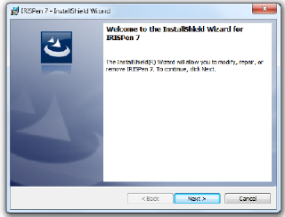
3. Prvi koraci sa IRISPen

Pre nego što počnete:

Punite IRISPen 5 sati.
Da biste to uradili, priključite ga u računar pomoću priloženog USB kabla i uključite računar ili priključite IRISPen u utičnicu. Zelena lampica baterije polako trepće kada se baterija puni. Kada LED dioda baterije ostane uključena, baterija je potpuno napunjena.

Napomena: trajanje baterije u upotrebi je oko 4 sata. Kada je baterija skoro prazna, LED dioda za bateriju počinje brzo da trepće. Vreme punjenja je oko 2,5 sata. Imajte na umu da je status baterije takođe prikazan u aplikaciji IRISPen.

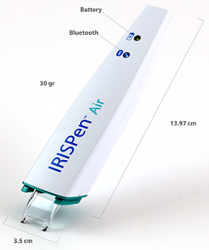
Korak 1: Pokrenite aplikaciju IRISPen i povežite IRISPen
Dvaput kliknite na prečicu IRISPen na radnoj površini.

Kada prvi put pokrenete IRISPen i još niste povezali olovku, od vas će se zatražiti da to učinite. IRISPen Air 7 se može povezati na dva načina: putem priloženog USB kabla ili putem Bluetooth-a.

Preko USB kabla
• Priključite IRISPen u besplatan USB (2.0) port. Kada ovo uradite prvi put, upravljački program se automatski instalira. Kada se instalacija završi, u donjem uglu radne površine pojavljuje se balonska poruka.
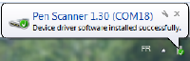
• Pritisnite vrh za skeniranje na 3 sekunde da biste uključili olovku
• Kada prvi put povežete IRISPen, IRISPen Tour se automatski pokreće
preko Bluetooth veze
• Na računaru sa Windowsom: ubacite priloženi ključ u besplatan USB (2.0) port.
• Na Mac OS dongle nije kompatibilan. Imajte na umu da IRISPen Air 7 podržava Bluetooth 4.0 i novije verzije.
Nije kompatibilan sa starijim verzijama Bluetooth-a.
• Pritisnite vrh za skeniranje 3 sekunde da biste uključili olovku.
• Plavi LED dioda trepće polako dok je olovka uparena sa računarom.

Napomene:
Za uparivanje nije potrebna lozinka.
Uparivanje može potrajati neko vreme.
• Kada se uspostavi Bluetooth veza, plava lampica ostaje uključena.
Napomena: u slučaju da je IRISPen 7 povezan, ali ga ne vidite na svom uređaju, proverite da nije povezan sa drugim uređajem u blizini.
Pogledajte odeljak Rešavanje problema ako je potrebno.
• Kada prvi put povežete IRISPen, automatski se pokreće.

Korak 2: Pratite IRISPen 7 Tour

Pređite kroz različite korake i kliknite Next nakon svakog koraka.
• Pogledajte tutorijal.
Napomena:
da biste kasnije ponovo pogledali Vodič, idite na Podešavanja> Pomoć i podrška> Krenite u obilazak.
• Izaberite ruku za skeniranje, jezik interfejsa i jezik unosa.
Napomena:
da biste naknadno promenili podešavanja, pogledajte temu Konfiguracija.
• Vežbajte skeniranje i isprobajte različite opcije skeniranja, poput skeniranja u Word procesor, skeniranja i prevođenja teksta, skeniranja i čitanja teksta naglas.

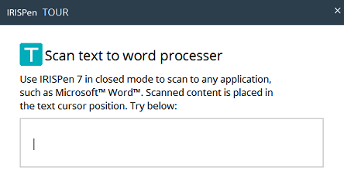
Kada je obilazak završen, kliknite na Gotovo.

• Ekran za brzi početak je sada prikazan i prikazuje tri glavne opcije skeniranja.
Pogledajte skeniranje za više informacija.

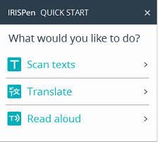
Napomena: kada je IRISPen 7 neaktivan 12 minuta, automatski se isključuje.

4. Skeniranje
U ovom odeljku objašnjavamo različite mogućnosti skeniranja IRISPenTM-a.
Pre nego što započnete, proverite da je IRISPenTM uključen i pravilno povezan. Ako nije, na ekranu aplikacije piše Prekinuta veza.

Važni saveti za skeniranje
Imajte na umu sledeće savete za skeniranje, koji pomažu u poboljšanju kvaliteta skeniranja:
• Držite olovku uspravno da biste skenirali tekst. Ne skenirajte pod uglom od 45 stepeni ili manje.
• Obavezno dodirnite stranicu oštrim krajevima vrha skenera tokom skeniranja.
• Skenirajte jedan po jedan red teksta. Proverite da li je linija približno u sredini dva vrha skenera.
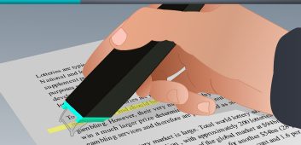
• Izbegavajte presporo skeniranje. Lagano klizite IRISPenTM-om, u fluidnom pokretu.
• Izbegavajte vršenje prekomernog pritiska. U suprotnom, skeniranje može dovesti do trzavih, neujednačenih pokreta.

Načini skeniranja
Postoje dva načina skeniranja: unutar aplikacije IRISPenTM i direktno u druge aplikacije.
Kada pokrenete aplikaciju IRISPenTM, prikazuju se opcije brzog starta. Izaberite opciju po vašem izboru.

Prikazuje se interfejs IRISPenTM. Primetićete da je izabrana ikona olovke. To znači da skenirate unutar aplikacije IRISPenTM

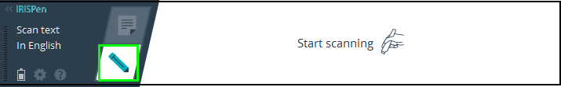
Da biste skenirali direktno u drugu aplikaciju, kliknite ikonu lista. Zatim otvorite aplikaciju u koju želite da skenirate i kliknite mišem unutar nje. Tekst / slike će se umetnuti na položaj kursora kada skenirate.
Savet: kada skenirate u drugu aplikaciju, možete da umanjite interfejs IRISPenTM klikom na levu strelicu.
Interfejs tada izgleda na sledeći način na levoj strani ekrana :.

Podešavanja skeniranja

Dostupna su brojna podešavanja skeniranja.
Kliknite na ikonu Settings (podešavanja) da biste im pristupili.

Tip skeniranja
Izaberite Tip skeniranja. IRISPenTM može da skenira sledeće tipove:
• Tekst
Kada skenirate tekst u aplikaciju, IRISPenTM podrazumevano dodaje se razmak nakon svakog skeniranja i dodaje nova skeniranja na istoj liniji u vašoj aplikaciji dok se linija ne popuni.
Da biste započeli skeniranje na novoj liniji, kliknite i pomerite IRISPenTM preko reda teksta.
Na kraju reda kliknite ponovo IRISPenTM. Kursor se sada pomera na donju liniju. Da biste izmenili podrazumevane postavke, pogledajte temu konfiguracija.
• Jedna reč
Kada skenirate pojedinačne reči, stavite skener dobro ispred svake reči da biste započeli skeniranje, a takođe i završite skeniranje dobro nakon svake reči.
• Slika
Opcija Image je korisna za skeniranje logotipa, potpisa ili matematičkih formula, na primer:

• Brojevi
Kada Vaši dokumenti sadrže samo brojeve, preporučuje se aktiviranje opcije Brojevi.
• Tabela
Opcija Tabela je zgodna za skeniranje teksta u aplikacije za proračunske tabele:
otvorite aplikaciju za proračunske tablice i kliknite mišem unutar nje. Kliknite i prevucite IRISPenTM preko linije tabele. Sadržaj se popunjava u različitim ćelijama u aplikaciji.
• Bar kod
Opcija barkod je dostupna samo u verziji za Windows.
Da biste skenirali barkod, kliknite i pomerite IRISPenTM vodoravno ili dijagonalno preko barkoda.
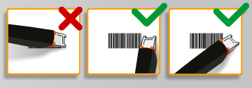

Jezik
Izaberite jezik dokumenata koje ćete skenirati. IRISPen AirTM 7 prepoznaje 130 jezika.
IRISPenTM takođe podržava vertikalni tekst na pojednostavljenom i tradicionalnom kineskom, japanskom i korejskom jeziku. Vertikalno napisani jezici označeni su sa „V“.
Pomoću IRISPenTM takođe možete skenirati takozvane MICR linije koje se nalaze na dnu čekova. Da biste to uradili, izaberite CMC7 sa liste jezik.

Prevedi na
Da biste preveli skenirani tekst, odaberite opciju Prevedi u i odaberite jezik na koji tekst mora biti preveden.
Napomena: proverite da li je računar povezan na internet da biste koristili ovu funkciju.
Napomena: prilikom skeniranja u drugu aplikaciju, tekst se odmah prevodi, a originalni tekst se ne prikazuje. Kada skenirate unutar aplikacije IRISPenTM, vidite i original i prevedeni tekst.

Čitati naglas
Da biste čitali tekst naglas nakon skeniranja, izaberite Čitaj naglas.
Tekst će se čitati glasom koji ste izabrali u podešavanjima konfiguracije.
Napomena: proverite da li je računar povezan na internet da biste koristili ovu funkciju.

Wireless
Ova opcija je podrazumevano aktivirana.
Ako je aplikacija IRISPenTM instalirana na više uređaja, na uređajima koje trenutno nećete koristiti možete postaviti Wireless opciju na Disabled (Onemogućeno) kako biste sprečili IRISPenTM da se poveže sa pogrešnim uređajem

Zatvaranje aplikacije IRISPenTM
Da biste zatvorili aplikaciju, kliknite ikonu „Postavke“ i izaberite „Zatvori“ IRISPenTM.
Isključivanje IRISPenTM-a
Da biste isključili IRISPenTM, brzo pritisnite vrhove skeniranja tri puta na površinu.
Napomena: kada je IRISPenTM neaktivan 12 minuta, automatski se isključuje.

4.1 Skeniranje unutar aplikacije IRISPenTM
U ovom odeljku pružamo više informacija o načinu skeniranja unutar aplikacije IRISPenTM.
Pre nego što započnete, uverite se da je IRISPenTM uključen i pravilno povezan. Ako nije, na ekranu aplikacije piše Prekinuta veza.
• Kliknite ikonu olovke.
• Kliknite i prevucite IRISPenTM preko reda teksta.
Prepoznati tekst se unosi u polje za tekst.

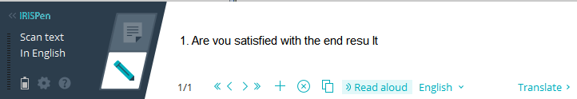
• Ponovite prethodni korak za skeniranje dodatnih linija.
Imajte na umu da je jedan red teksta jednak jednom skeniranju.
• Da biste pregledali skenirane datoteke, kliknite dugmad sa strelicama. Broj skeniranja je naznačen na levoj strani strelica.
• Da biste dodali dodatno skeniranje, kliknite na dugme“ plus“. Zatim skenirajte svoju liniju.
• Da biste izbrisali skeniranje jedno po jedno, kliknite dugme „x“. ili pritisnite taster „Ctrl“ da biste izbrisali sva skeniranja.
• Da biste kopirali i nalepili trenutno skeniranje u drugu aplikaciju, kliknite ikonu „copi-paste“ ili pritisnite taster „Ctrl“ da biste kopirali i nalepili sve skenirane datoteke.
Napomena: proverite da li ste otvorili aplikaciju koja podržava vaš sadržaj.
• Da biste pročitali tekst, odaberite tačan jezik i kliknite Čitaj naglas.
Napomena: proverite da li je računar povezan na internet da biste koristili ovu funkciju.
• Da biste preveli tekst, kliknite Prevedi. U dodatnom polju koje se pojavi odaberite tačan jezik prevoda. Tekst se prevodi automatski.
Napomena: proverite da li je računar povezan na internet da biste koristili ovu funkciju.

5. Aktivacija
Aplikacija IRISPenTM mora biti aktivirana da biste mogli da je koristite. Neaktivne kopije mogu da se koriste samo 30 dana.
Aktivacija na mreži:
1. Kliknite ikonu Postavke.
2. Kliknite na Settings ( podešavanja).
3. Kliknite karticu Aktivacija.
4. Unesite aktivacijski kod.
Aktivacijski kod se nalazi u kutiji proizvoda ili vam je poslat e-poštom. Šifra se sastoji od 18 cifara.
5. Unesite svoje lične podatke i kliknite na Aktiviraj (Activate).
Imajte na umu da je za aktivaciju potrebna internet veza.
6. Kada završite, kliknite na Gotovo (Done).

6. Konfiguracija
Da biste pristupili podešavanjima konfiguracije:
• Kliknite ikonu Settings (podešavanja).
• Kliknite na Settings (podešavanja).

Kartica za skeniranje
Skeniranje ruke
• Izaberite Desnoruki za skeniranje linija sleva nadesno.
• Izaberite Levoruki za skeniranje linija s desna na levo.

Čitati naglas
• Pomerite klizač da biste podesili brzinu govora.
• Izaberite kojim će glasom biti izgovoren tekst.

Ukucajte u spoljni program
Postavke određuju kako će se linije koje skenirate razdvajati.
• Umetni nakon skeniranja: odaberite šta IRISPenTM mora raditi nakon što ste skenirali liniju.
• Umetni na klik uređaja: odaberite šta IRISPenTM mora da radi kada kliknete na olovku nakon što ste skenirali liniju.
• Umetanje između ćelija: odaberite šta IRISPenTM mora raditi prilikom skeniranja tabela u režimu tabele.
Skener
Kliknite na Change (promena) ako želite da povežete drugi skener olovke.

Interfejs
• IRISPenTM je dostupan na 20 jezika interfejsa. Izaberite željeni jezik sa liste.
• Vidget Side: aplikacija se podrazumevano prikazuje na levoj strani ekrana računara. Takođe se može prikazati na desnoj strani.
• Da biste automatski pokrenuli IRISPenTM prilikom pokretanja računara, zadržite odabranu opciju Pokreni IRISPen AirTM 7 pri pokretanju.
• Kada povežete IRISPenTM, opcije za brzi početak se automatski prikazuju. Da biste deaktivirali ove opcije, opozovite izbor u polju za potvrdu „Prikaži“ opcije brzog pokretanja prilikom povezivanja uređaja.

Ažuriranja
• Da biste nam pomogli da poboljšamo aplikaciju IRISPenTM, zadržite ovu opciju odabranu: Omogućite slanje anonimnih statistika upotrebe i pomozite u poboljšanju vašeg proizvoda.
• IRISPenTM se automatski ažurira kada su dostupna nova ažuriranja. U slučaju da želite da izbegnete automatsko ažuriranje, obrišite opciju Automatski instaliraj ispravke.

Rešavanje problema
Ukoliko naiđete na probleme prilikom upotrebe IRISPen AirTM 7:
• Kliknite ikonu znaka pitanja da biste prikazali opise(vidi sliku).
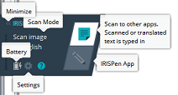
• Pogledajte odeljak Pomoć i podrška na interfejsu:
• Kliknite ikonu Settings (podešavanja).
• Kliknite karticu Pomoć i podrška.

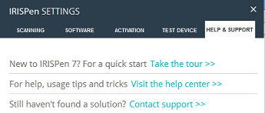
Savet: za listu kompatibilnih uređaja.
Kliknite veze da biste otišli ​​do odeljka IRISPen AirTM 7 u I.R.I.S. web lokacija tehničke podrške i pomerite se nadole do Kompatibilnost.

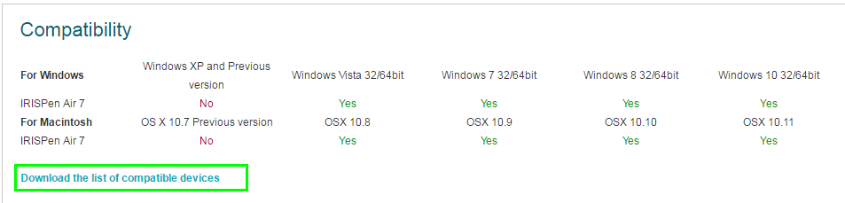
8. Specifikacije
Senzor skenera | CMOS
Veličina skenera ( H x L x D) | 3,5 x 15 x 2,5 cm ( 1.37 x 5.51 x 0.98)
Težina skenera | 28gr
Maksimalna veličina skeniranja | 8 mm
Dubina | 1 bit
DPI rezolucija | 300
Brzina skenera | 3 sec
USB | 2.0

Bluetooth Specifikacije
Standard | U skladu sa specifikacijama Bluetooth Lov Energi Core 4.0
Frekvencijski opseg | Koristi se u radu 2402 MHz – 2480 MHz  Occupied block 2400 MHz – 2483.5 MHz
Broj kanala | 40 channels, each 2 MHz wide
Brzina prenosa podataka | 1 Mbps
Prenos snage (EIRP) | 0.35 mW max

Specifikacija baterije
Tip | Single cell lithium-polymer (LiPo)
Model | GSP051050
Nominalni kapacitet | 200mAh
Napon | 3.7 V
Maksimalni napon | 4.2 V
Maksimalna struja pražnjenja | 200 mA
Dimenzija baterie (H x L x D) | 5,0 x 10 x 50 mm
Težina | 6 g max

